

Escuela Normal de Educación Preescolar

Licenciatura en Educación Preescolar

Grupo: 1 A

Ciclo escolar 2021- 2022

Curso: Tutoría Grupal

Profesora: Irma Edith Vargas Rodríguez

Alumna: Ximena Guadalupe Rocha Vicuña

Trabajo: Psicopatologías de la memoria



Saltillo, Coahuila de Zaragoza Marzo 2022

**Psicopatología de la memoria**

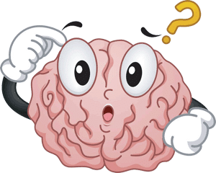*¿Qué es la psicopatología de la memoria?*

Se describe como una dificultad específica para evocar sucesos del pasado, pero nuevos recuerdos. Afecta sobre todo a la información episódica, o lo que es lo mismo, a lo hechos vividos (mientras se mantiene la semántica, la procedimental, etc.).

Las psicopatologías más comunes asociadas con la pérdida de la memoria son:

**Alzheimer**

El Alzheimer es un tipo de demencia que causa problemas con la memoria, el pensamiento y el comportamiento. Los síntomas generalmente se desarrollan lentamente y empeoran con el tiempo, hasta que son tan graves que interfieren con las tareas cotidianas. Los síntomas principales son la pérdida de la memoria y confusión.

Las conexiones de las células cerebrales y las propias células se degeneran y mueren, lo que finalmente termina con la memoria y otras funciones mentales importantes.

* El tratamiento puede ayudar, pero la enfermedad no tiene cura.
* Requiere diagnóstico médico.
* No se requiere análisis de laboratorio o estudios de diagnóstico por imágenes.
* Puede durar años o toda la vida.

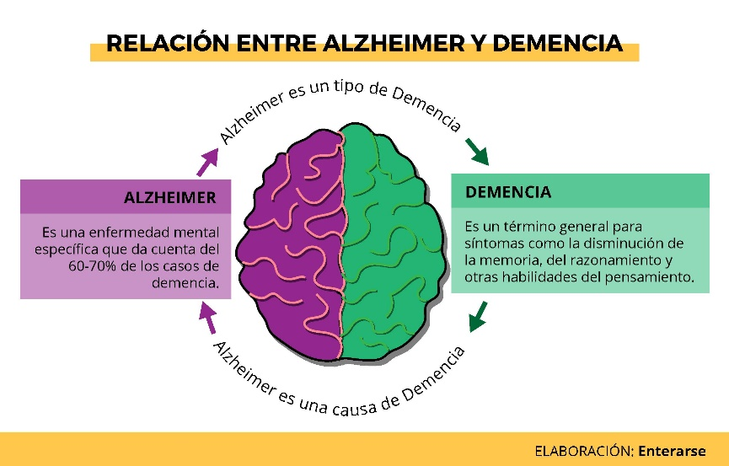

**Demencia con cuerpos de Lewy**

Es un trastorno del cerebro que puede ocasionar alteraciones en el pensamiento, el movimiento, la conducta y el estado de ánimo. Las alucinaciones visuales, es decir, cuando se ven cosas que no están allí, son un síntoma frecuente y tiende a suceder desde el inicio.

Se caracteriza por el deterioro cognitivo, alteraciones visuales y trastornos del movimiento.

* **Síntomas:** daño sustancia negra y ganglios basales, rigidez, lentitud de movimientos, temblor y alteraciones de la marcha.
* **Tratamiento:** no se puede detener la enfermedad. Los inhibidores de acetilcolinesterasa y los fármacos dopaminérgicos pueden mejorar algunos síntomas.

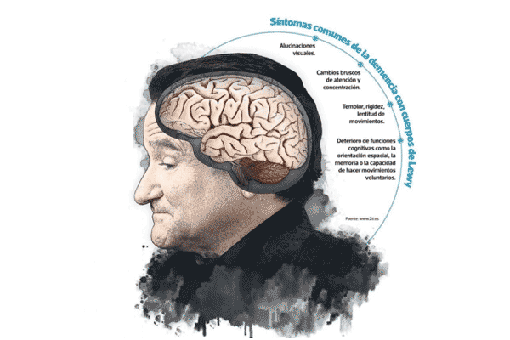

**Amnesia**

Es la incapacidad para recordar eventos durante un periodo de tiempo, a menudo se produce por una lesión cerebral, una enfermedad o lo efectos secundarios de las drogas o el alcohol.

La pérdida de la memoria puede tener causas que no se deben a una enfermedad, por ejemplo, el envejecimiento, el estrés o la falta de sueño.

**Amnesia anterógrada:** dificultad para aprender información nueva después de la amnesia.

**Amnesia retrógrada:** dificultad para recordar eventos pasados e información que solía ser familiar.

**Síntomas:**

* Recuerdos falsos (confabulación), ya sea completamente inventados o compuestos de recuerdos genuinos fuera de lugar en el tiempo.
* Confusión o desorientación.

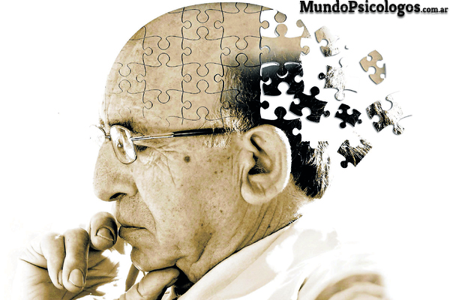

**Paramnesia**

La paramnesia es una alteración cualitativa de la memoria y se caracteriza por la vivencia de delirios como recuerdos. Las personas con paramnesia experimentan recuerdos falsos que aseguran son verdaderos y que en ocasiones pueden suplantar situaciones reales que le son casi imposibles recordar.

Síntomas:

* Confabulación de recuerdos: las personas refieren y mantiene el recuerdo de algo que es producto de un delirio y que en ocasiones son creídas firmemente por el que las sufre.
* Falsa identificación delusional de la propia identidad, situaciones, objetos y lugares.
* **Tratamiento psiquiátrico:** se le suministra al paciente una medición psiquiátrica dependiendo de las características del cuadro que presente.

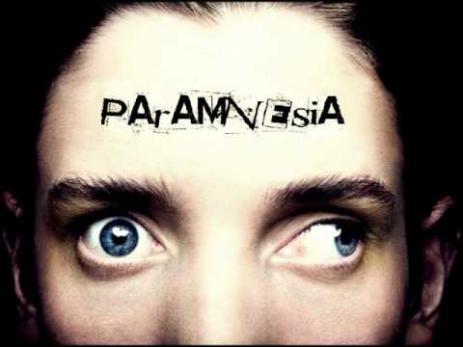

**Agnosia**

La agnosia es la incapacidad para identificar un objeto mediante un sentido o varios. Su diagnóstico es clínico, a menudo incluye la realización de pruebas neuropsicológicas o imanes cerebrales para identificar la causa.

Tipos de agnosia y síntomas:

* Audición (agnosia auditiva): no pueden identificar objetos basándose en el sonido, ejemplo, no identifican el teléfono cuando suena.
* Gusto (agnosia gustativa): no identifican los sabores aunque puedan experimentarlos.
* Olor (agnosia olfativa): no identifican olores aunque puedan experimentarlos.
* Tacto (agnosia somato sensorial): dificultad para identificar un objeto familiar, a excepción de si lo observan.
* Vista (agnosia visual): no reconocen objetos comunes.

**Tratamientos:** logoterapia y terapia ocupacional.

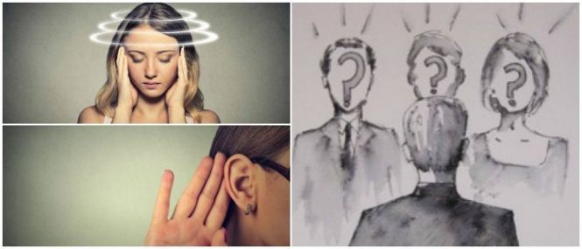

**Apraxia**

Es la dificultad para hacer movimientos coordinados, incluso cuando la persona tiene la destreza y la intención de hacerlos.

La apraxia aparece como el resultado de lesiones o daños cerebrales. El cerebro no puede generar ni enviar las instrucciones de movimiento correctas al cuerpo.

Uno de los tipos de apraxia afecta la dicción. El cerebro no puede coordinar los movimientos de los labios, la mandíbula y la lengua. Otros tipos afectan la precisión de los movimientos de las extremidades, las respuestas a las órdenes verbales y los movimientos fáciles, como el pestañeo.

* La apraxia no tiene cura, solo tratamiento.
* Requiere de un diagnóstico médico.
* La apraxia puede durar años o toda la vida.

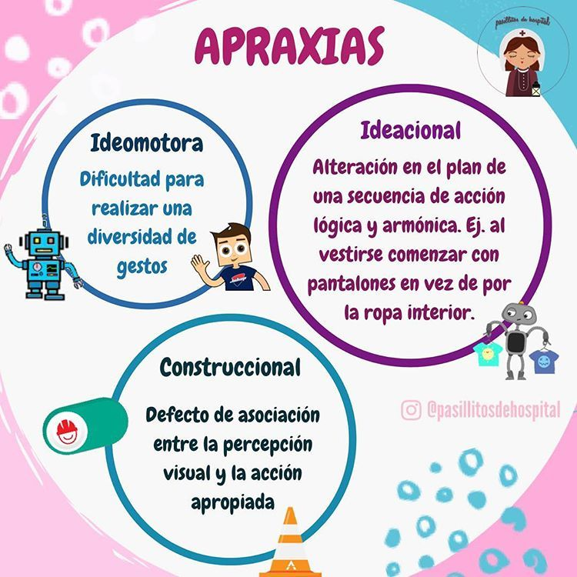

**Afasia**

Trastorno del lenguaje que afecta a la capacidad de comunicación de la persona.

Puede ocurrir repentinamente después de un derrame cerebral o una lesión en la cabeza, o puede desarrollarse lentamente a partir de un tumor cerebral en crecimiento o de laguna enfermedad cerebral.

La afasia afecta la capacidad de las personas de expresar y comprender el lenguaje oral y escrito.

* La afasia permite realizar un autodiagnóstico.
* No se requiere de análisis de laboratorios o estudios diagnósticos.
* Tiene un tratamiento pero no cura.
* 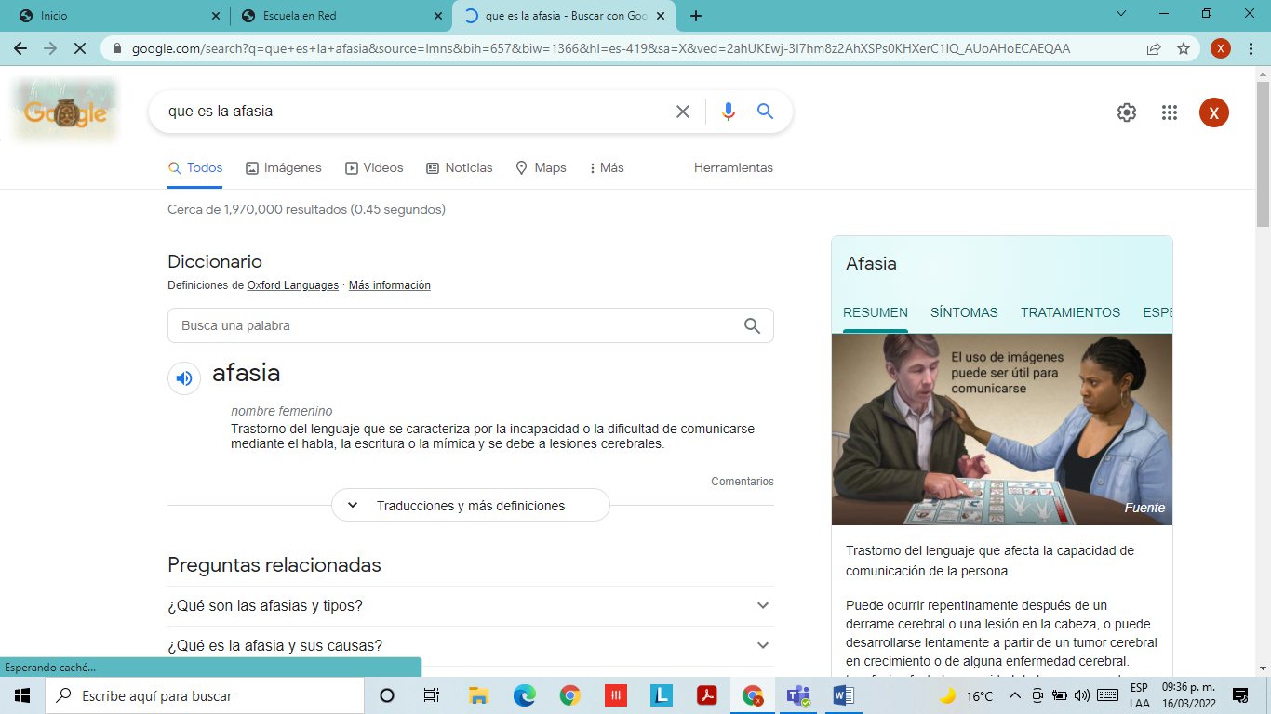Debe dársele atención de manera urgente.